温馨提示：
此套题为Word版，请按住Ctrl,滑动鼠标滚轴，调节合适的观看比例，答案解析附后。关闭Word文档返回原板块。
课时自测·当堂达标
1.(2016·济宁高一检测)不属于氧化还原反应的是( )
A.2Al+Fe₂O₃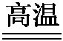2Fe+Al₂O₃
B.2Mg+CO₂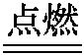2MgO+C
C.SiO₂+CaOCaSiO₃
D.N₂+3H₂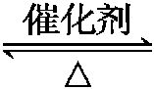2NH₃
【解析】选C。A项，2Al+Fe₂O₃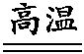2Fe+Al₂O₃有元素化合价的变化，是氧化还原反应；B项，2Mg+CO₂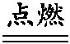2MgO+C有元素化合价的变化，是氧化还原反应；C项，SiO₂+CaOCaSiO₃元素的化合价都没有发生变化，不是氧化还原反应；D项，N₂+3H₂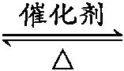2NH₃有元素化合价的变化，是氧化还原反应。
【补偿训练】
(2016·苏州高一检测)下列反应是氧化还原反应的是( )
A.CaCO₃+2HClCaCl₂+H₂O+CO₂↑
B.Na₂O+H₂O2NaOH
C.2KMnO₄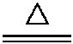K₂MnO₄+MnO₂+O₂↑
D.CaCO₃CaO+CO₂↑
【解析】选C。判断一个反应是否是氧化还原反应，关键看反应前后元素的化合价是否发生变化，C中锰、氧元素的化合价发生了变化，是氧化还原反应。

2.(2016·长春高一检测)下列反应中既是离子反应，又是氧化还原反应的是
( )
A.Fe+CuSO₄Cu+FeSO₄
B.2Na+Cl₂2NaCl
C.NaCl+AgNO₃AgCl↓+NaNO₃
D.2KClO₃2KCl+3O₂↑
【解析】选A。A.铁片置于硫酸铜溶液中置换出铜，属于离子反应和氧化还原反应，正确；B.反应不是在溶液中进行的，所以不是离子反应，错误；C.氯化钠与硝酸银反应生成氯化银，属于离子反应，但不是氧化还原反应，错误；D.KClO₃分解不是在溶液中进行的，所以不是离子反应，错误。
3.下列反应中，氯元素全部被氧化的是( )
A.2P+3Cl₂2PCl₃
B.2NaCl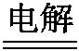2Na+Cl₂↑
C.NaOH+HClNaCl+H₂O
D.2Cl₂+2Ca(OH)₂CaCl₂+Ca(ClO)₂+2H₂O
【解析】选B。氯元素全部被氧化，即指氯的化合价都升高。选项B中氯元素的化合价都由-1价升高到0价。
4.(2016·石家庄高一检测)下列反应(条件均省略)中，反应物中的各种元素都参加了氧化还原反应的是( )
A.CO+CuOCu+CO₂
B.2KMnO₄K₂MnO₄+MnO₂+O₂↑
C.4HNO₃2H₂O+4NO₂↑+O₂↑
D.HgS+O₂Hg+SO₂
【解析】选D。A选项反应，氧元素的化合价没有发生变化，B选项反应，钾元素的化合价没有发生变化，C选项反应，氢元素的化合价没有发生变化，这些元素都没有参加氧化还原反应。
【互动探究】用双线桥法标出C项反应电子转移的方向和数目。
提示：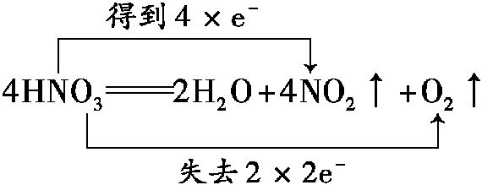
5.(2016·宿迁高一检测)氧化还原反应与四种基本类型反应的关系如下图所示，则下列化学反应属于阴影部分的是( )
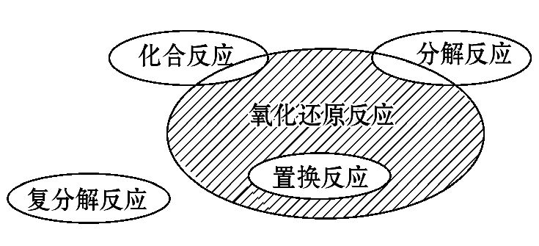
A.4Fe(OH)₂+O₂+2H₂O4Fe(OH)₃
B.2NaHCO₃Na₂CO₃+H₂O+CO₂↑
C.Zn+H₂SO₄ZnSO₄+ H₂↑
D.4NH₃+5O₂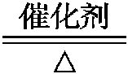4NO+6H₂O
【解析】选D。由题给信息可知，阴影部分属于氧化还原反应，但不属于化合反应、分解反应、置换反应和复分解反应，A项属于化合反应，B项属于分解反应，C项属于置换反应，D项符合题意。
6.(2016·长沙高一检测)下列氧化还原反应中，电子得失情况表示错误的是
( )
A.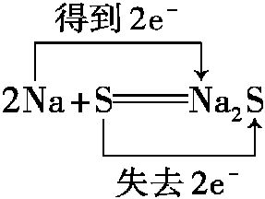
B.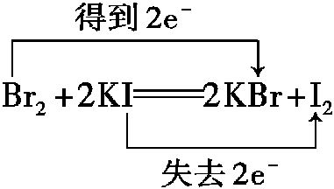
C.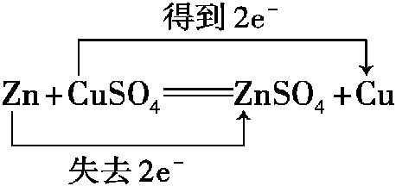
D.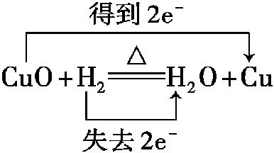
【解析】选A。钠是活泼的金属，硫是活泼的非金属。因此钠和硫的化合反应中，钠失去电子，硫得到电子，选项A不正确，其余都是正确的。
7.某元素在化学反应中，由化合态变为游离态，则该元素( )
A.一定被氧化
B.一定被还原
C.可能被氧化，也可能被还原
D.化合价一定降低为0
【解析】选C。元素由化合态变为游离态，化合价可能降低(如CuO→Cu)，也可能升高(如HCl→Cl₂)，所以可能被还原也可能被氧化。
8.(2016·大连高一检测)制取水处理剂ClO₂的化学方程式为2KClO₃+H₂C₂O₄+ H₂SO₄2ClO₂↑+K₂SO₄+2CO₂↑+2H₂O。下列说法不正确的是( )
A.KClO₃在反应中得到电子
B.ClO₂是还原产物
C.H₂C₂O₄在反应中被氧化
D.1 mol KClO₃参加反应有2 mol电子转移
【解析】选D。A项，反应中氯元素由+5价降低为+4价，则KClO₃为氧化剂，在反应中得到电子，故A正确；B项，因KClO₃为氧化剂，在反应中被还原，则ClO₂是还原产物，故B正确；C项，反应中碳元素的化合价由+3价升高到+4价，则H₂C₂O₄为还原剂，在反应中被氧化，故C正确；D项，反应中氯元素由+5价降低为+4价，1 mol KClO₃参加反应有1 mol×(5-4)=1 mol电子转移，故D不正确。
9.氧化还原反应在生产、生活中具有广泛的用途，贯穿古今。
(1)下列生产、生活中的事例中发生了氧化还原反应的是__________(填序号)。
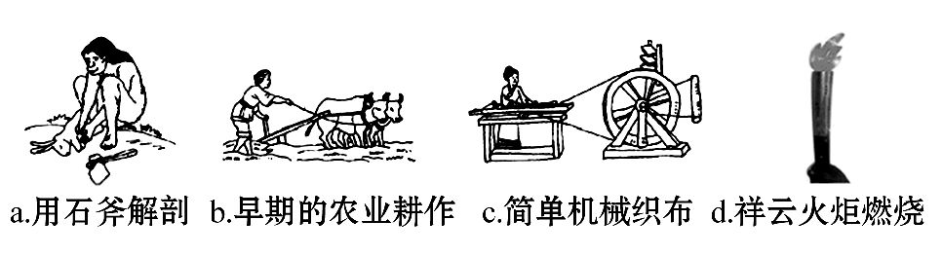
(2)水是人体的重要组成部分，是人体中含量最多的一种物质。而“四种基本反应类型与氧化还原反应的关系”也可用如图表达。
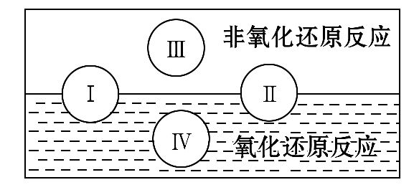
试写出一个有水生成的属于类型Ⅲ的反应的化学方程式：__________________；
写出一个有水参加的符合类型Ⅳ的反应的化学方程式：_____________________
______________________________。
【解析】(1)a、b、c三个过程中只有物理变化，没有化学反应发生；d项，祥云火炬中燃料的燃烧属于氧化还原反应。
(2)由图可知，类型Ⅲ是非氧化还原反应，酸碱中和反应都符合这一要求；类型Ⅳ全部属于氧化还原反应，应该是置换反应，有水参加的置换反应有很多，如C+H₂OCO+H₂等。
答案：(1)d
(2)HCl+NaOHNaCl+H₂O(合理即可)
C+H₂OCO+H₂(合理即可)
10.(2016·渭南高一检测)已知反应：2H₂CrO₄+ 3H₂O₂2Cr(OH)₃+3O₂↑+2H₂O。在该反应中H₂O₂(O为-1价)只发生如下变化过程：H₂O₂→O₂
(1)该反应中被氧化的物质是_________
(2)用单线桥法表示反应中电子转移的方向和数目
2H₂CrO₄+ 3H₂O₂2Cr(OH)₃+3O₂↑+ 2H₂O
(3)如反应中转移了0.6 mol电子，则产生______mol的O₂。
【解析】(1)由H₂O₂→O₂可知，H₂O₂中氧元素的化合价由-1价升高到0价，被氧化。
(2)H₂CrO₄中铬元素的化合价从+6价降低为+3价，得电子，H₂O₂中氧元素的化合价由-1价升高到0价，失电子，因此箭头由O指向Cr，电子总数为2×(6-3)=6。用单线桥法表示反应中电子转移的方向和数目，即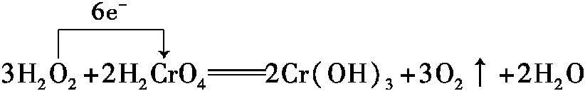；
(3)如反应中转移了0.6 mol电子，则生成氧气的物质的量为0.3 mol。
答案：(1)H₂O₂
(2)
(3)0.3
【补偿训练】
工业上用黄铜矿(CuFeS₂)冶炼铜，副产品中有SO₂，冶炼铜的反应为8CuFeS₂+ 21O₂8Cu+4FeO+2Fe₂O₃+16SO₂。若CuFeS₂中Fe的化合价为+2价，铜的化合价为+2价，则硫元素的化合价为__________，该反应中被还原的元素是______________(填元素符号)。当生成0.8 mol铜时，此反应转移的电子数是__________mol。
【解析】CuFeS₂中Fe的化合价为+2，铜的化合价为+2，则硫元素的化合价为-2。铁元素反应后被氧化为Fe₂O₃；硫元素反应后被氧化为+4价的SO₂。铜元素由+2价被还原为0价，氧元素由0价被还原为-2价，所以反应中被还原的元素是Cu、O；根据反应方程式可知：每产生8 mol Cu，转移电子100 mol，所以当生成
0.8 mol铜时，此反应转移的电子数目是10 mol。
答案：-2 Cu、O 10
关闭Word文档返回原板块

